HPC / VASP 智能计算平台

VASPilot 详细使用手册
  - Codex 插件、本地 Web 控制台与命令行操作指南
面向胡伟团队研究人员与平台维护人员
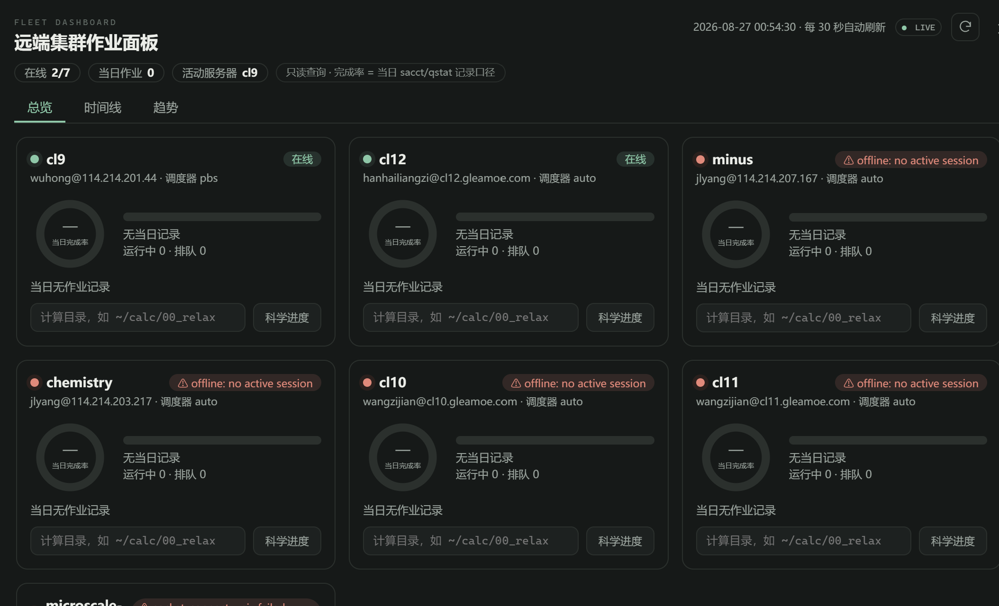
封面图：Codex 中的远程集群作业面板（状态数据会随时间变化）
适用源码界面：VASPilot 1.3.5
Codex 已安装 Client 后端：1.3.0
编制日期：2026-09-01

阅读说明
适用对象：第一次接触 VASPilot 的研究人员、日常使用人员，以及负责服务器与模型配置的维护人员
覆盖入口：Codex 内嵌集群面板、本地 Web 控制台、Windows 命令行
使用目标：完成服务器连接、文件查看、作业监测、VASP 科学进度判断、工作流计划与模型对话
界面版本：截图取自本地源码 UI 1.3.5；Codex 插件当前优先加载的 Client 后端为 1.3.0，个别按钮或修复可能略有差异
重要概念 “作业完成”只代表调度器生命周期结束；是否达到 VASP 电子或离子收敛，必须另查“VASP 科学进度”。

内容导航
- 系统全貌：理解本机、Vlab、HPC、调度器和 VASP 解析之间的关系
- 快速开始：首次启动、连接服务器、打开 Codex 面板
- Web UI：对话、文件、作业、工作流、监测、配置六大页面
- CLI：服务器、远程文件、作业、工作流、监测和模型命令
- 端到端范例：日常巡检、已有计算诊断、完整提交和多服务器选择
- 故障排查：登录、主机指纹、网关、调度器、VASP、模型与 UI
- 附录：状态词典、常用提示词、交接检查表

1. 系统全貌
VASPilot 的核心不是让模型直接登录服务器，而是把本地界面、模型调用、Vlab 跳板机和多台 HPC 服务器串成一条可审计的数据通路。日常用户主要面对 Codex、Web UI 或 CLI；SSH 复用、调度器差异和 VASP 输出解析由后端处理。
Codex / Web UI / CLI
↓ 共享工具注册表
本机 GatewayClient 与审计日志
↓ SSH
USTC Vlab 网关
↓ 每服务器 SSH 复用会话
Slurm / PBS 集群 → VASP 输入、作业、输出与科学进度

1.1 三类状态必须分开
状态维度 | 回答的问题 | 典型字段 | 结论边界
连接状态 | 现在能否访问服务器？ | connected、auth_mode、reconnect_state | 只说明 SSH 通路
调度器状态 | 作业在排队、运行还是结束？ | PENDING、RUNNING、COMPLETED、FAILED | 不说明科学收敛
科学状态 | VASP 是否电子/离子收敛？ | scientific_converged、ionic_steps、NELM、error_signatures | 需要读取计算目录输出

1.2 当前本机环境
- 已登记 7 台服务器；截图时 cl9 与 minus 处于连接状态，其余服务器离线。
- 默认服务器是 cl9；cl9 使用 PBS，minus 使用 Slurm，其余服务器由 auto 探测。
- 已配置 Codex、GLM 与 DeepSeek 等 4 个模型 Provider；最近缓存探测均为 full。
- 本地 Web UI 源码版本为 1.3.5；Codex 插件实测优先加载已安装的 1.3.0 Client 后端。
- 当前配置的服务器仍为 interactive 模式；密钥免交互重连代码已具备，但尚未逐台启用。

2. 快速开始

2.1 使用前检查
- Windows 已安装 Python 3.11 或更高版本，推荐 Python 3.12。
- 系统能够使用 ssh 与 scp，并已正确登记 Vlab 的主机指纹。
- 已配置 Vlab 身份文件路径；身份文件内容不应粘贴到聊天或界面文本框。
- Vlab 上已部署 vaspilot-gateway；各 HPC 服务器已登记名称、user@host、根目录和调度器。
- 至少配置一个可用模型 Provider；没有模型也可以使用文件、作业、监测和 CLI 功能。

2.2 启动本地 Web 控制台
scripts\vaspilot.cmd ui
# 不自动打开浏览器
scripts\vaspilot.cmd ui --no-open
启动后，终端会打印带随机会话令牌的本地地址，例如 http://127.0.0.1:8930/t/<token>。每次重新启动都会生成新令牌，旧标签页出现“会话已过期”属于正常现象。若 8930 端口被占用，服务会自动尝试相邻端口。

2.3 第一次连接服务器
- 在左侧服务器列表找到目标服务器，确认服务器名称和调度器标签。
- 单击“连接”。交互认证服务器会打开一个独立、可见的系统终端。
- 在终端中输入服务器密码和当前 TOTP 验证码；密码与验证码不会进入模型上下文。
- 返回 Web UI，点击服务器区域的“刷新”，确认状态点由红色变为绿色。
- 进入“监测”页面检查该服务器是否能返回作业列表和调度器类型。
不要混淆 Web UI 中的连接按钮不接受密码。若对话模型询问密码、验证码或私钥正文，应停止该流程并改用可见终端。

3. Codex 插件与集群面板

图 1 Codex 内嵌远程集群作业面板

3.1 在 Codex 中打开面板
显示 VASPilot 集群作业面板，并每 30 秒刷新一次。
只显示 cl9 和 minus 的集群面板。
查询 cl9 上 /public/home/.../runs/case-1 的 VASP 科学进度。

3.2 界面区域
区域 | 用途 | 如何判断
顶部 KPI | 在线服务器、当天作业、活动服务器 | 用于快速判断集群整体是否可用
LIVE 与刷新 | 显示轮询状态并手动立即刷新 | 默认 30 秒；允许 10–300 秒
服务器卡片 | 连接状态、登录目标、调度器与作业摘要 | 绿色在线；红色显示离线原因
运行中/排队 | 当前调度器活动作业数量 | 来自 Slurm/PBS，不能代替科学判断
科学进度 | 输入计算目录后查询 OSZICAR/OUTCAR | 返回离子步、电子步、能量和收敛标志

3.3 面板能做什么
- 一次查看全部或指定服务器的连接状态、调度器、活动作业和作业状态。
- 对用户指定且位于 remote_root 内的计算目录查询 VASP 科学进度。
- 对 key 模式服务器执行无人值守重连，并区分退避、密钥拒绝、网络不可达和主机指纹异常。
- 在不支持 MCP App 渲染的宿主中，退化为结构化文本结果。

3.4 面板不能替代什么
- 它不是调度器的推送订阅，而是定时轮询。关闭 Codex 页面后不会继续在页面内刷新。
- 它不会自动知道每个 Job ID 对应哪个 VASP 目录；科学进度通常需要明确目录。
- COMPLETED 只表示调度器结束；需进一步读取 VASP 科学进度。
- 面板默认设计为查询视图；提交、审批和密钥安装应在明确的工作流或可见终端中完成。

4. Web 控制台总览与对话
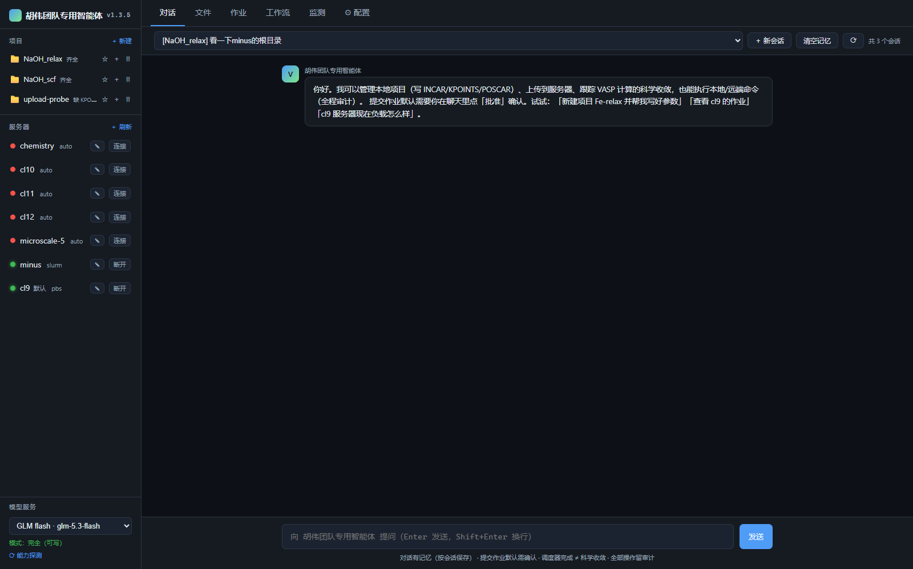
图 2 Web 控制台“对话”页：项目、服务器、模型与对话区

4.1 固定导航
- 顶部标签：对话、文件、作业、工作流、监测、配置。
- 左侧项目区：新建、固定、选择和删除本地计算项目。
- 左侧服务器区：显示连接点、调度器、默认服务器、连接/断开按钮。
- 左下模型区：选择模型 Provider，查看 full 或 analysis_only 模式，并重新进行能力探测。

4.2 对话页
- 先选择与任务相关的本地项目；这样模型能够读取项目文件并把下载结果放入受限项目目录。
- 选择模型。full 模式可调用写工具；analysis_only 仅允许读取与分析。
- 用自然语言描述目标、服务器和路径；涉及科学结论时要求模型同时报告调度器状态与科学状态。
- 观察工具调用摘要。展开工具结果时重点检查服务器名、路径、Job ID 和返回状态。
- 对话会按会话保存；新建任务时可新开会话，避免不同计算上下文混在一起。
提示词写法 把服务器名、远端绝对路径、希望得到的证据和允许的动作写清楚。例如：“只读检查 cl9 上 /public/home/.../case-1，报告作业状态、最后能量和是否收敛，不修改文件。”

5. 服务器连接与认证

5.1 首次配置 Vlab 中转密钥
首次使用时，先在 Vlab 网站创建一对 SSH 密钥并把私钥文件保存到本机。这个私钥用于“本机 → Vlab 网关”的连接；完成一次配置后，VASPilot 才能通过 Vlab 再访问已登记的远端服务器。

步骤 1：进入 Vlab 的 SSH 密钥管理
登录 https://vlab.ustc.edu.cn/vm/，在顶部点击“虚拟机管理”，再点击“SSH 密钥管理”。

步骤图 A Vlab 门户：从“虚拟机管理”进入 SSH 密钥管理
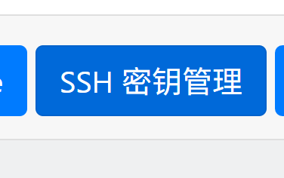
步骤图 B 点击“SSH 密钥管理”

步骤 2：生成并下载私钥
在密钥管理页面点击“生成新的 SSH 密钥对”。生成完成后，点击“下载私钥”，将下载的文件保存到本机固定位置；后续配置填写的是这个文件的完整路径，而不是把私钥文本粘贴到网页或聊天框。
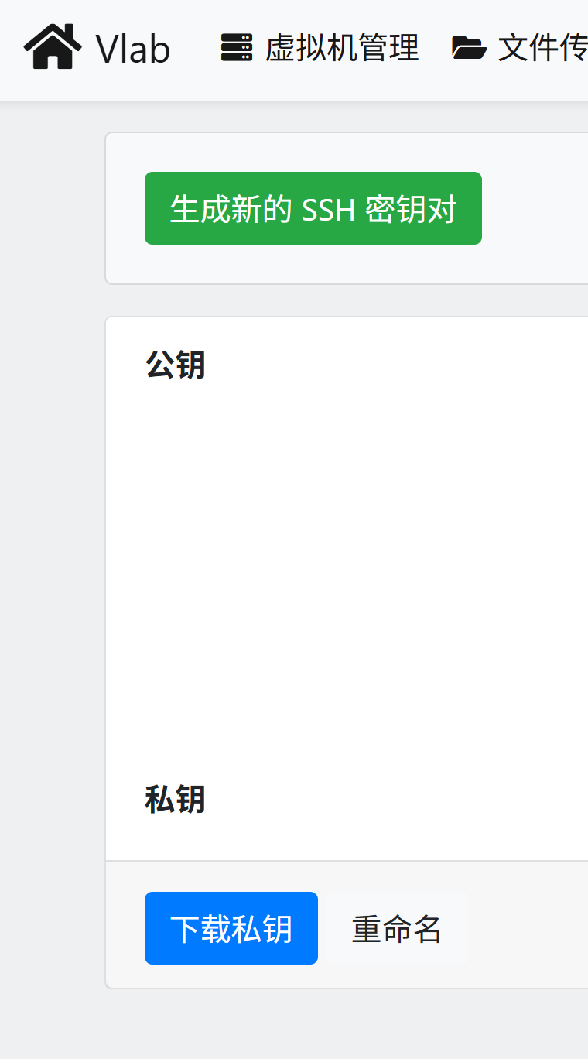
步骤图 C 生成新的 SSH 密钥对，并下载私钥文件

步骤 3：在 VASPilot 中填写连接设置
- 在 VASPilot Web UI 顶部进入“配置”，选择“连接设置”。
- 在“Vlab 主机”填入 vlab.ustc.edu.cn；如果 Vlab 或管理员另行提供 SSH 主机名、端口，以提供的信息为准。
- 填写你的 Vlab 用户名和 SSH 端口；未另行说明时端口通常为 22。
- 在“身份文件路径”选择刚才下载的私钥文件，例如 C:\Users\<用户名>\.ssh\vaspilot_vlab_key。
- 保存后执行一次连接检查；随后再连接任一已登记的 HPC 服务器。
配置要点 这里填写的是本机私钥文件的路径。不要在“身份文件路径”中粘贴私钥内容，也不要把 Vlab 网站地址误填成远端 HPC 服务器地址。

5.2 交互认证模式
interactive 是当前 7 台服务器的实际配置。没有可复用 SSH 会话时，查询会返回 auth_required 或 disconnected；用户必须通过 Web UI 的“连接”、Codex 的 open_remote_login，或 CLI 的 server connect 打开可见终端。
scripts\vaspilot.cmd server list
scripts\vaspilot.cmd server status cl9
scripts\vaspilot.cmd server connect cl9
scripts\vaspilot.cmd server disconnect cl9

5.3 每服务器密钥模式
密钥模式会在 Vlab 上为每台 HPC 生成独立 Ed25519 密钥，将公钥安装到目标服务器并验证 BatchMode 登录。验证成功后设置 auth_mode=key、auto_connect=true；会话丢失时按 30、60、120、300 秒逐级退避重连。
scripts\vaspilot.cmd server key-setup cl9
scripts\vaspilot.cmd server key-status cl9
scripts\vaspilot.cmd server key-disable cl9
scripts\vaspilot.cmd server key-revoke cl9 --confirm-server cl9
启用条件 只有服务器端 SSH 策略允许公钥登录绕过密码/TOTP，并且 BatchMode 验证成功，免交互重连才成立。主机指纹变化时系统会停止自动重试。

5.4 离线状态解释
界面状态 | 常见原因 | 处理方式
需要登录 | interactive 会话不存在或已过期 | 打开可见终端重新输入密码与 TOTP
自动重连中 | key 模式正在尝试建立 ControlMaster | 等待本次尝试完成
等待退避 | 连续失败，尚未到下一次重试时间 | 等待倒计时或人工执行 server connect
公钥被拒绝 | authorized_keys 缺失、权限或策略变化 | 重新执行 key-setup 或恢复交互模式
网络不可达 | DNS、链路、防火墙或服务器离线 | 先检查网络与 Vlab，再检查 HPC
主机指纹异常 | known_hosts 与目标指纹不一致 | 人工核实管理员公告；不要自动接受新指纹

6. 项目与远端文件
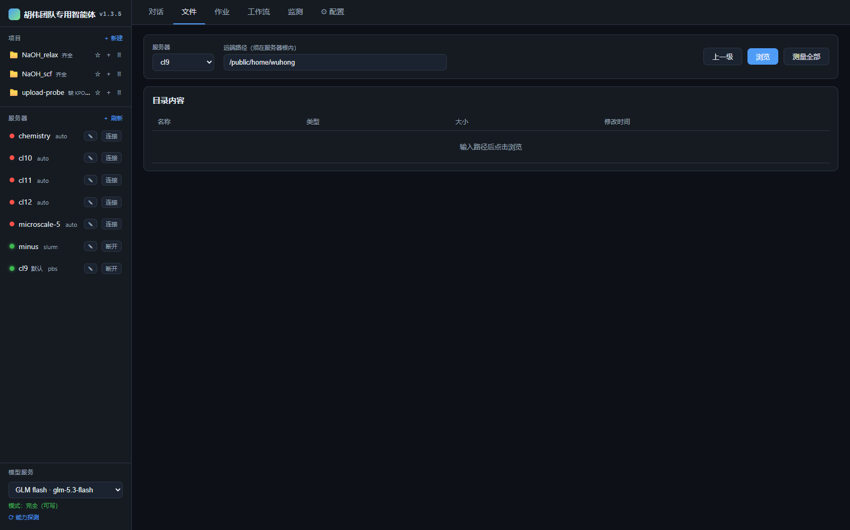
图 3 “文件”页：选择服务器、输入根目录内路径并浏览

6.1 本地项目
本地项目位于 VASPilot 配置目录下，主要保存 INCAR、KPOINTS、POSCAR、可选 run.job.sh，以及远端 POTCAR 库位置。项目可以与对话会话绑定，使模型在多轮任务中保持同一个计算上下文。
- INCAR、KPOINTS、POSCAR 可在项目编辑器中创建和修改。
- POTCAR 正文不通过模型展示；界面仅记录元数据或远端库位置。
- 项目校验会检查必要文件、INCAR 基础参数、KPOINTS 和 POSCAR 的可解析性。
- 上传和下载都绑定项目根目录，目标已存在时默认拒绝覆盖。

6.2 文件页操作
- 选择服务器。界面会优先填入配置的 remote_root；若未配置，则查询登录主目录。
- 输入远端绝对路径并单击“浏览”。路径必须位于该服务器允许根目录内。
- 单击目录继续下钻；使用“上一级”返回。
- 单击文本文件查看内容。POTCAR、WAVECAR、CHGCAR 等大文件或敏感科学文件会拒绝文本读取。
- 单击“测量全部”时会递归计算当前目录各项真实大小；大型目录可能耗时。

6.3 文件操作语义
操作 | 语义 | 关键限制
list/read/tail/find/stat/du | 只读查看、搜索与统计 | 路径限制在 remote_root；文本读取有大小和文件类型限制
mkdir | 创建目录 | 不得越出根目录
copy/move | 同一服务器内复制或移动 | 源和目标都必须在同一服务器根目录
upload/download | 本机与远端之间传输单个文件 | SHA-256 校验；默认不覆盖
trash/restore | 移入可恢复回收站或恢复 | 避免直接永久删除
purge | 永久删除回收站条目 | 必须重复输入完全相同的 trash ID

scripts\vaspilot.cmd remote list --server cl9 /public/home/...
scripts\vaspilot.cmd remote tail --server cl9 /public/home/.../OUTCAR --lines 120
scripts\vaspilot.cmd remote du --server cl9 /public/home/.../case-1
scripts\vaspilot.cmd remote trash-list --server cl9

7. 作业状态与 VASP 科学进度
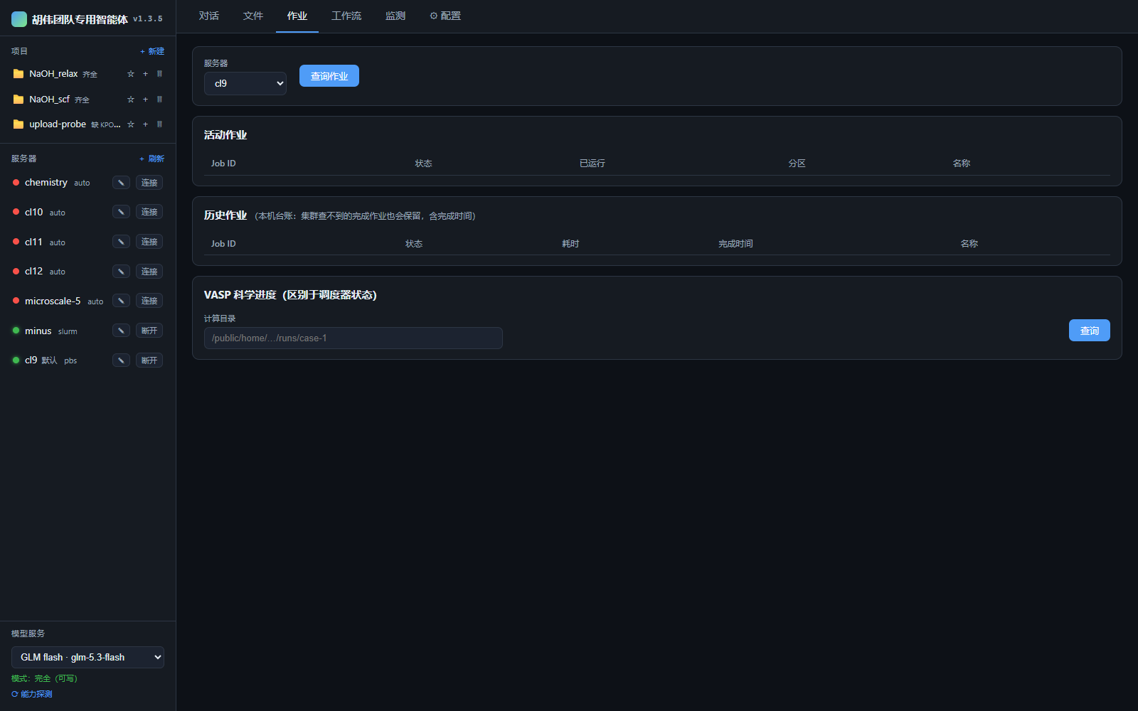
图 4 “作业”页：活动作业、历史台账和独立的 VASP 科学进度查询

7.1 活动作业与历史作业
选择服务器后单击“查询作业”。活动区显示当前排队或运行的作业；历史区合并调度器历史与本机台账。部分完成时间属于“首次发现作业消失”的推断值，界面或数据中会以 assumed_end 标识。

7.2 常见调度器状态
状态 | 含义 | 下一步
PENDING | 正在排队或等待资源 | 检查队列、分区、资源和优先级
RUNNING | 已分配资源并运行 | 结合 elapsed 与 VASP 进度判断是否正常
COMPLETING | 调度器正在收尾 | 等待终态，不要提前判断科学结果
COMPLETED | 调度器认为作业正常结束 | 立即查询 VASP 科学进度
FAILED/TIMEOUT | 程序失败或超过时限 | 查看 OUTCAR、作业输出和诊断签名
OUT_OF_MEMORY | 内存不足 | 检查资源配置和体系规模
CANCELLED/PREEMPTED | 人工取消或被抢占 | 确认是否需要新尝试
UNKNOWN | 调度器无记录或解析不足 | 交叉检查 recent、输出文件和 Job ID

7.3 VASP 科学进度
- 选择与作业相同的服务器。
- 输入 VASP 计算目录，而不是 OUTCAR 文件本身。
- 单击“查询”，读取 INCAR、OSZICAR 和 OUTCAR 的受限内容。
- 检查 ionic_steps、last_ionic、electronic_reached_nelm、error_signatures。
- 只有 scientific_converged=true 才能描述为科学收敛；若调度器完成但科学未收敛，应标记为 needs_review。
scripts\vaspilot.cmd job list --server cl9
scripts\vaspilot.cmd job recent --server cl9
scripts\vaspilot.cmd job progress --server cl9 /public/home/.../case-1
scripts\vaspilot.cmd job diagnose --server cl9 /public/home/.../case-1

8. 工作流：计划、审批、运行与恢复
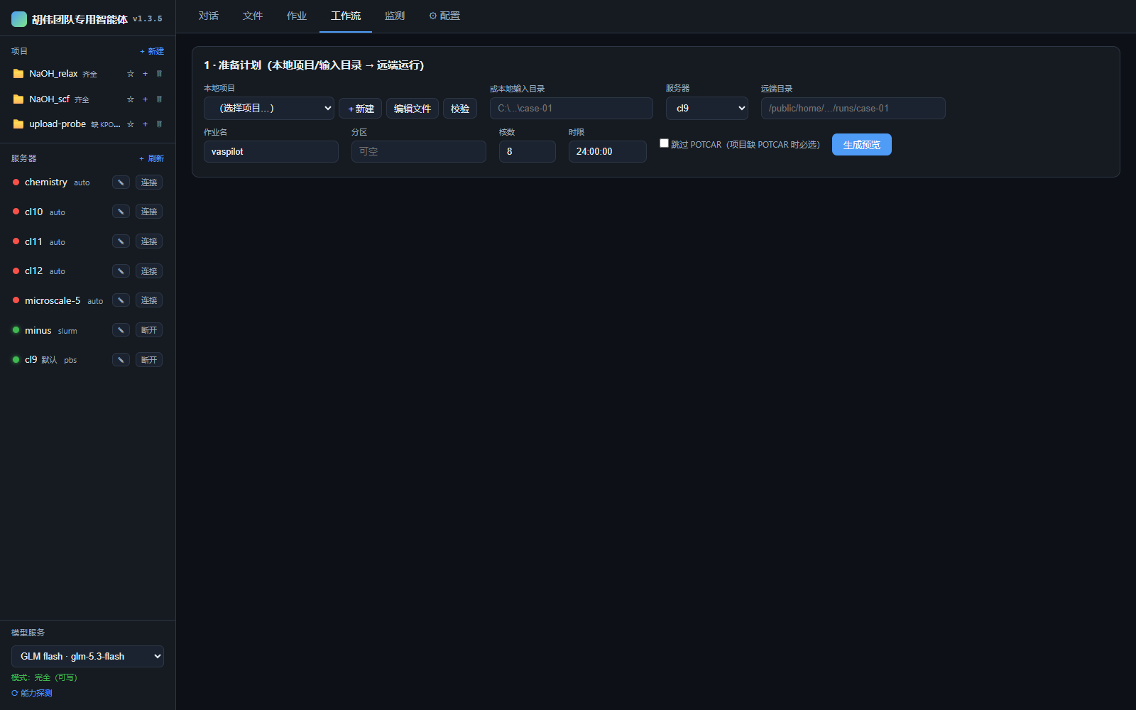
图 5 “工作流”页第一步：选择本地项目、服务器、远端目录和资源参数

8.1 计划包含什么
- 目标服务器、远端目录、调度器、作业名、分区、核数、时限与 VASP 可执行文件。
- 每个输入文件的本地路径、远端路径、大小和 SHA-256。
- 上传、校验、提交、监测、科学进度、下载和解析组成的步骤 DAG。
- 风险摘要：创建哪些目录、是否触碰调度器、覆盖策略和资源参数。

8.2 标准四步
- 准备计划：选择本地项目或输入目录，填写服务器、远端目录和资源参数，单击“生成预览”。
- 检查预览：逐项检查文件哈希、远端路径、作业脚本、步骤 DAG 和风险摘要。
- 本地审批：输入界面要求的确认短语。审批令牌绑定服务器、计划哈希和文件哈希，并有有效期。
- 运行与监测：执行同一不可变计划；每一步结果写入运行状态。失败后的 resume 会创建新尝试，并保留旧证据。
scripts\vaspilot.cmd workflow prepare `
--from-dir C:\calc\case-01 --server cl9 `
--remote-dir /public/home/.../runs/case-01 `
--scheduler pbs --job-name case01 --ntasks 8 --walltime 24:00:00
scripts\vaspilot.cmd workflow preview <plan_id>
scripts\vaspilot.cmd workflow approve <plan_id>
scripts\vaspilot.cmd workflow run <plan_id> --approval-ref <ref>
scripts\vaspilot.cmd workflow status <plan_id>
不可变计划 审批后若服务器、文件内容、作业脚本或步骤发生变化，plan_hash 会改变，原审批失效。上传前还会再次核对本地文件哈希。

8.3 当前工作流能力边界
可执行引擎目前实现的是通用单阶段计划：mkdir、upload、validate、submit、monitor、progress、download、parse。仓库中的 relax、DOS、NEB、电荷差和收敛扫描 JSON 是设计配方，尚未由当前引擎自动加载执行。复杂多阶段任务仍需智能体通过通用工具逐阶段组织，或等待配方执行器接入。

9. 集群监测与资源视图
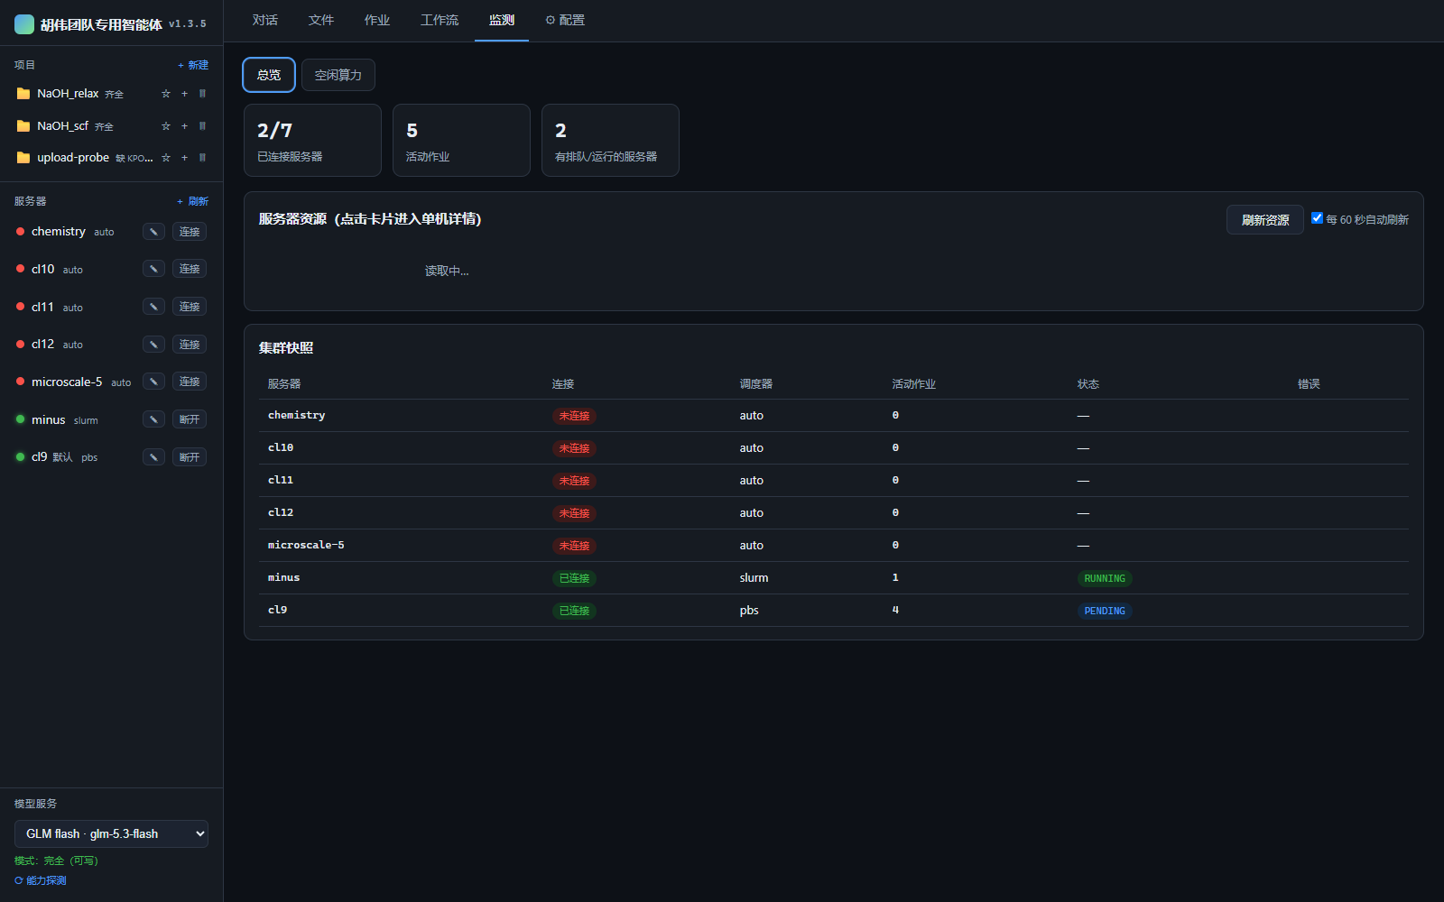
图 6 “监测”页总览：连接数、活动作业与各服务器调度器快照

9.1 总览
- 顶部 KPI 显示已连接服务器数、活动作业总数、存在排队或运行作业的服务器数。
- 集群快照按服务器显示连接、调度器、活动作业和状态集合。
- 勾选自动刷新后，仅在监测页面可见时每 60 秒刷新一次，避免无意义请求。
- 该页面适合回答“哪些服务器在线”“哪里有空闲”“哪些集群正在排队”。

9.2 空闲算力与单机详情
服务器资源卡会读取 CPU、负载、内存、磁盘、GPU 利用率、显存、温度、功耗和调度器队列。单击卡片进入单机详情，可查看 GPU 进程的用户归属、资源热力图和 GPU 使用分布。无 GPU 的服务器仍可显示 CPU、内存和磁盘信息。

9.3 离线采集器
可选离线采集器安装在服务器 remote_root 下的 .vp-monitor 目录。Web UI 在线读取时会写入心跳；心跳超过 90 秒后，远端守护循环每分钟采样一次，从而补齐关闭浏览器期间的资源历史。历史 TSV 受大小上限约束并会定期裁剪。
scripts\vaspilot.cmd monitor snapshot
scripts\vaspilot.cmd monitor watch --servers cl9,minus --interval 30

10. 配置模型、连接、联网搜索和技能
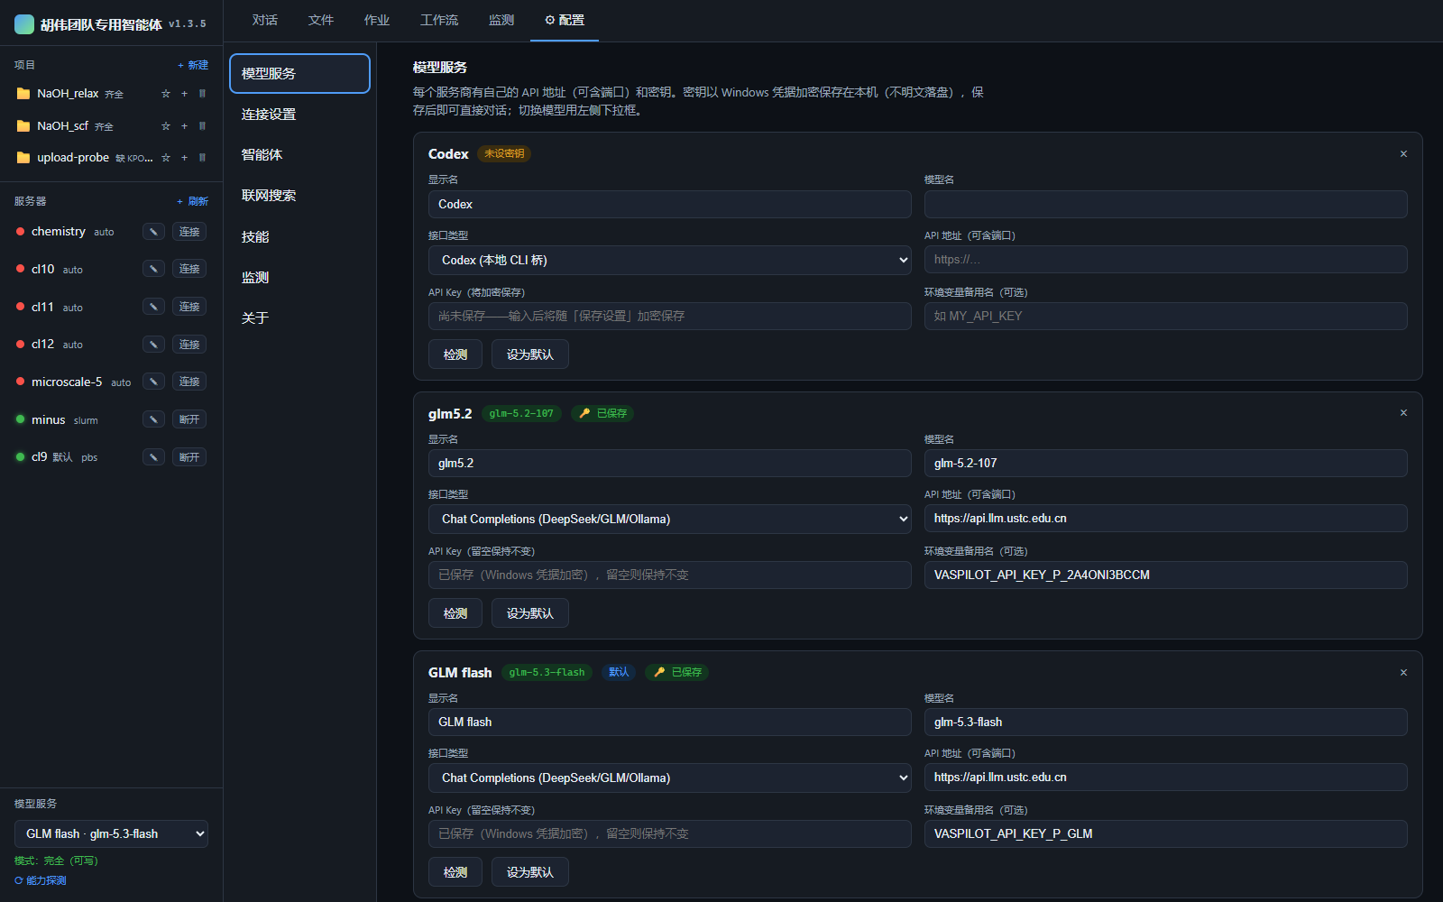
图 7 “配置”页的模型服务区；API Key 只显示保存状态，不回显明文

10.1 模型 Provider
协议 | 适用后端 | 特点
openai-chat-compatible | GLM、DeepSeek、Ollama、LM Studio 等 | Chat Completions 风格流式工具调用
openai-responses | OpenAI Responses API | Responses 事件流与函数工具
codex-sdk | Codex SDK 或本机 codex CLI | SDK 优先，CLI 作为后备

- 填写显示名、协议、API 地址、模型名和可选环境变量名。
- 将 API Key 保存到 Windows DPAPI 凭据存储；界面保存后不会回显明文。
- 单击“检测”验证可达性、流式输出和工具调用能力。
- 探测通过后模式为 full；失败时降级为 analysis_only。
- 确认目标模型后单击“设为默认”，再回到对话页选择。

10.2 连接设置
连接设置保存 Vlab 主机、用户、端口、身份文件路径和网关程序路径。首次配置的完整点击流程见 5.1；通常填写 Vlab 主机 vlab.ustc.edu.cn、你的 Vlab 用户名、平台要求的端口，以及刚下载的本机私钥文件绝对路径。只保存路径与非敏感元数据，不应把 PEM 内容、服务器密码或 TOTP 种子写入配置。

10.3 智能体执行策略
设置 | 作用 | 注意
confirm | job_submit 先生成待确认卡片 | 适合日常团队使用；远端脚本哈希变化会阻止提交
auto | job_submit 直接进入调度器 | 当前本机配置为 auto；不会出现提交确认卡片
最大工具轮次 | 限制一次智能体任务的工具循环 | 达到软上限后模型会被提醒收尾；仍有硬上限

10.4 联网搜索与技能
- 联网搜索支持智谱、博查与免密钥 Bing SERP；Bing 依赖页面结构，改版时可能返回空结果。
- web_fetch 只允许公开 HTTP(S) 地址，拒绝回环、内网地址和异常端口，并限制返回大小。
- 技能用于保存可复用的领域说明与操作纪律；技能文本会进入模型系统上下文，但不能替代后端权限检查。

11. CLI 命令参考
开发环境建议始终使用仓库自带包装器 scripts\vaspilot.cmd，避免系统中其他旧版本 vaspilot 抢占入口。每个普通命令输出一个稳定 JSON 文档。
命令组 | 主要子命令 | 用途
server | list/add/edit/remove/connect/disconnect/status/doctor/key-* | 服务器目录、连接、诊断与密钥模式
remote | pwd/list/read/tail/find/stat/du/upload/download/mkdir/copy/move/trash/restore/purge | 受根目录约束的远端文件操作
job | list/recent/submit/cancel/progress/diagnose | 调度器状态和 VASP 科学检查
workflow | prepare/validate/preview/approve/run/resume/status | 不可变计划与审批执行
monitor | snapshot/watch | 多服务器快照和变化检测
agent | provider/chat/run | 配置模型、普通对话与目标驱动工具循环
ui | ui | 启动本地 Web 控制台

11.1 退出码
退出码 | 含义 | 典型场景
0 | 成功 | 命令完成并输出 ok
1 | 一般错误 | 远端程序或未分类异常
2 | 用法错误 | 命令组、参数或格式错误
3 | 需要认证 | Vlab 或 HPC 可复用会话不存在
4 | 需要/无效审批 | 审批缺失、过期、绑定不符或重复使用
5 | 验证失败 | 路径、Job ID、输入文件或参数未通过校验

11.2 常用只读命令
scripts\vaspilot.cmd server list
scripts\vaspilot.cmd monitor snapshot
scripts\vaspilot.cmd job list --server cl9
scripts\vaspilot.cmd job recent --server cl9
scripts\vaspilot.cmd remote list --server cl9 /public/home/...
scripts\vaspilot.cmd remote tail --server cl9 /public/home/.../OUTCAR --lines 120
scripts\vaspilot.cmd job progress --server cl9 /public/home/.../case-1

11.3 取消和永久删除
取消作业和 purge 都采用双重匹配参数，避免模型或用户误选对象。操作前先重新查询目标状态，复制准确 Job ID 或 Trash ID，再重复输入确认值。

12. 四个典型使用流程

12.1 每日集群巡检
- 在 Codex 中打开集群面板，或进入 Web UI“监测”。
- 确认在线服务器数量与预期一致；记录离线分类。
- 查看活动作业数量和 PENDING/RUNNING 分布。
- 进入资源详情，比较 CPU、GPU、显存与队列拥堵情况。
- 对关键作业输入计算目录，确认 VASP 科学进度。

12.2 检查已有 VASP 计算
- 在“文件”页确认目录存在，检查 INCAR、OSZICAR、OUTCAR 与 CONTCAR。
- 在“作业”页查询对应 Job ID 的调度器状态。
- 用科学进度查询读取离子步、最后能量、NELM 与错误签名。
- 若调度器仍运行但能量或电子步异常，先保存证据再提出恢复方案。
- 若调度器完成但 scientific_converged=false，将结果标记为需要复核。

12.3 多服务器选择
- 先用监测页比较服务器在线状态、调度器、空闲资源和队列。
- 确认目标服务器上存在需要的软件模块、VASP 可执行文件和 POTCAR 库。
- 明确 PBS 队列或 Slurm 分区；不要依赖模型猜测默认队列。
- 在生成计划前固定目标服务器；更换服务器需要重新生成和审批计划。

12.4 从本地项目提交一次标准计算
- 新建项目并写入 INCAR、KPOINTS、POSCAR；登记远端 POTCAR 库位置。
- 执行项目校验，修复明确错误；不要把 POTCAR 正文交给模型。
- 在工作流页填写服务器、远端目录、核数、分区和时限，生成计划。
- 检查计划哈希、文件哈希、作业脚本、DAG 和风险摘要。
- 完成审批后运行；跟踪 submit、monitor、progress、download 和 parse 各步骤。
- 最终同时记录 Job ID、调度器终态、科学收敛、结果文件哈希和本地下载位置。

13. 故障排查
现象 | 判断路径 | 处理
auth_required | 检查 Vlab 与目标服务器会话 | 打开连接终端重新认证；不要把密码发给模型
UI 会话已过期 | 本地服务已重启，旧 token 失效 | 重新运行 vaspilot ui，使用新地址
端口被占用 | 启动日志显示实际端口 | 使用日志中的新 URL；无需手工杀进程
gateway unavailable | server doctor 检查身份文件、网关路径和版本 | 重新部署网关，再做只读自检
host_key_failed | 目标主机指纹变化 | 人工向管理员核实；确认前停止连接
path outside root | 路径不在 remote_root 或包含 .. | 从 remote_pwd 返回的根目录重新构造绝对路径
Job ID 查不到 | active 与 recent 都无记录 | 核对服务器、调度器与 Job ID；检查本机台账和输出文件
作业完成但未收敛 | scientific_converged=false | 查看 NELM、错误签名和最后能量，创建新恢复尝试
Provider analysis_only | 能力探测未通过 | 检查 API Key、地址、模型与工具调用能力后重新探测
Bing 返回空结果 | SERP 页面结构或网络变化 | 改用智谱/博查，或直接 fetch 明确公开 URL

13.1 诊断原则
- 先确定问题属于连接、调度器、VASP 科学状态、文件边界还是模型 Provider。
- 先做只读检查，再决定是否需要写操作或新尝试。
- 保留失败尝试、日志、Job ID、计划哈希和输入文件哈希。
- 恢复任务创建新尝试，不覆盖旧目录或旧证据。

14. 权限、审计与高权限工具

14.1 命名工具的边界
- 服务器名、远端路径、Job ID、Trash ID 和本地项目路径均经过格式验证。
- named remote 工具会在本地和 Vlab 网关两侧检查 remote_root。
- 上传与下载记录 SHA-256；下载目标已存在时拒绝覆盖。
- POTCAR 只返回 TITEL、ENMAX、大小和哈希等元数据。
- 审计日志按 UTC 日期追加写入，并对疑似密码、Token 和 API Key 字段脱敏。

14.2 实际存在的高权限工具
真实实现 当前 full 模式注册表包含 shell_run 与 remote_run。它们允许执行任意本地或远端命令，属于“全程审计、事后追踪”而不是“确定性拦截”。它们可以绕过命名工具的路径边界和工作流审批。
- 只读或生产场景应优先使用 remote_*、job_*、vasp_* 和 workflow_* 命名工具。
- analysis_only 模式会阻止 shell_run、remote_run 和其他写工具。
- 当前 MCP 会把共享注册表工具原样导出给 Codex；插件说明中的“无 Shell”与实际代码不一致。
- agent_submit_mode=auto 时，job_submit 没有人工确认步骤；需要确认卡片时应切回 confirm。

14.3 审批工作流仍然提供的保证
在按 workflow prepare/approve/run 使用时，审批令牌由本地 HMAC 密钥签名，绑定服务器、plan_hash、files_hash、动作和参数哈希，并采用一次性消费语义。该保证只覆盖通过工作流引擎执行的计划，不能约束另行执行的任意 Shell。

15. 已知限制与版本管理
- 监控是轮询，不是调度器推送；刷新间隔内可能短暂显示旧状态。
- 高级 VASP Recipe 尚未接入当前执行引擎。
- 真实集群验收仍取决于各服务器的队列、模块、VASP 安装、授权目录与 SSH 策略。
- 无密钥 Bing 搜索依赖搜索结果 HTML 结构，稳定性低于正式 API。
- Codex 插件当前按发现顺序优先加载 %LOCALAPPDATA% 中的 1.3.0 Client 后端，而不是 1.3.5 源码仓库。
- 源码 __version__、pyproject、MCP Server、插件和已安装包元数据目前不是同一个版本号。
- 测试覆盖 288 个离线测试，但仓库暂时没有 CI，也没有在本手册编制过程中提交真实作业。

15.1 判断正在使用哪个后端
scripts\vaspilot.cmd --version
py -3.12 C:\Users\weikx\plugins\vaspilot-remote-control\scripts\vaspilot_remote_mcp.py --self-test
# Codex 中也可调用 vaspilot_self_check
插件后端发现顺序为：VASPILOT_ROOT → 显式 Client 配置 → %LOCALAPPDATA%\VASPilot\client.json → 插件本地配置 → 打包 backend → 开发路径。排查“源码已有功能但 Codex 看不到”时，首先确认插件实际加载的 backend_root。

附录 A：状态词典
字段/术语 | 说明
connected | 存在可用的服务器 SSH 复用会话
auth_mode | interactive 或 key
auto_connect | 是否允许 key 模式自动恢复会话
scheduler_state | Slurm/PBS 生命周期状态
scientific_converged | VASP 科学收敛总判断
ionic_converged | 离子弛豫是否达到要求；NSW=0 静态任务按电子结果处理
electronic_reached_nelm | 电子迭代是否触及 NELM 上限
error_signatures | 从 OUTCAR 识别的已知严重错误
plan_hash | 不可变计划内容的 SHA-256
approval_ref | 绑定计划和参数的一次性审批引用
assumed_end | 本机台账根据作业从调度器历史中消失而推断结束

附录 B：可直接使用的提示词

只读巡检
只读检查所有已登记服务器：报告连接状态、调度器、活动作业数量和状态。
不要修改文件，不要提交或取消作业。对离线服务器说明具体离线分类。

科学进度
检查 cl9 上 /public/home/.../runs/case-1：
1. 查询调度器状态；2. 查询 VASP 科学进度；3. 报告最后离子步与能量；
4. 明确区分 scheduler_state 与 scientific_converged；5. 不做任何修改。

多服务器选型
比较 cl9、minus 和 cl12 的连接、队列、CPU/GPU/内存与活动作业。
只给出适合提交本次任务的候选服务器和依据；不要实际提交。

准备工作流
为本地项目 case-01 生成到 cl9 的 VASP 工作流预览。
目标目录 /public/home/.../runs/case-01，8 核，24 小时。
展示所有文件哈希、作业脚本、步骤 DAG 和风险；停在审批前。

附录 C：新成员交接检查表
- 能够启动 Web UI，并理解带 token 的本地 URL。
- 能够在可见终端完成 interactive 登录，不把密码或 TOTP 发给模型。
- 能够区分服务器连接、调度器状态和 VASP 科学状态。
- 能够浏览 remote_root 内目录并读取 OUTCAR/OSZICAR 的受限内容。
- 能够查询 active、recent 和科学进度，并解释 COMPLETED 的边界。
- 能够生成并检查工作流计划，理解 plan_hash 和文件 SHA-256。
- 知道 confirm 与 auto 提交策略的差异。
- 知道 shell_run/remote_run 是高权限、审计型工具，不等同于命名工具边界。
- 知道 Codex 插件可能加载已安装 Client 后端，而非当前源码目录。
- 发生失败时保留原目录、日志、Job ID 和计划证据，再创建恢复尝试。
— 文稿结束 —

